Алгоритмы и структуры данных
  - Лабораторная работа № 1. Числа Фибоначчи

Описание
Числа Фибоначчи — это числа такой последовательности, в которой первые два элемента — 0 и 1, а каждый последующий элемент равен сумме двух предшествующих. Выглядит это так:

0, 1, 1, 2, 3, 5, 8, 13, 21, 34, 55, 89, 144, 233, 377, 610, …

Формула записывается следующим образом:
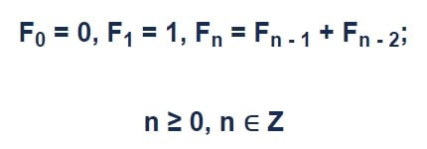

Задание на выполнение
Разработать приложение реализующие вывод на экран N-числа последовательности Фибоначчи. Реализовать 2 способа подсчета: рекурсивным способом; линейным способом.
- Пользователь вводит число N.
- Вычислить число Фибоначчи циклом.
- Найти число Фибоначчи через рекурсию.
- Вывести на экран пользователю N-ое число ряда Фибоначчи.
- Вывести время выполнения нахождения циклом согласно шаблону: Расчетное время циклом ХХ минут YY секунд.
- Вывести время выполнения нахождения циклом согласно шаблону: Расчетное время рекурсией ХХ минут YY секунд.
- Сравнить значение скорости выполнения для разных N. Объяснить разницу выполнения по времени разными способами.

